Image Proba-V de la péninsule du Yucatán

Le minisatellite Proba-V de l'ESA représente la verdoyante péninsule du Yucatán, ancienne demeure de la civilisation maya et site de l'impact qui aurait condamné les dinosaures.
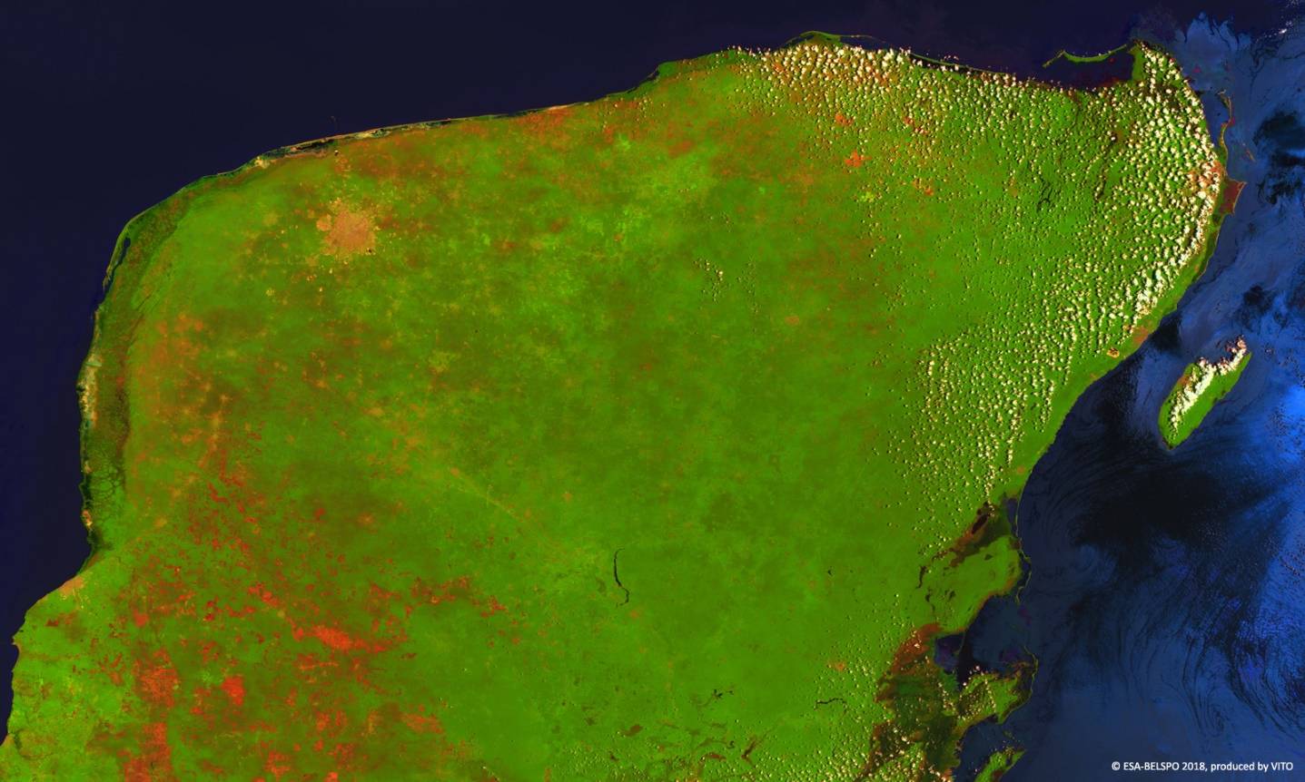
Faisant partie de la ceinture cyclonique de l'Atlantique - située entre le golfe du Mexique à l'ouest et la mer des Caraïbes à l'est - la péninsule, en grande partie plate, est vulnérable aux tempêtes de l'est. Pourtant, son côté le plus à l'est est le site de stations balnéaires populaires et de hauts lieux touristiques tels que la ville de Cancún. Plus au sud, en direction du Belize, l'État de Quintana Roo abrite la réserve de biosphère de Sian Ka'an, qui abrite les jaguars et les sites archéologiques des Mayas.
A l'ouest, la grande tache orange-brun est la ville de Mérida, près du centre du cratère enterré du Chicxulub. Elle a été formée par l'impact d'un astéroïde ou d'une comète de 10 à 15 km de diamètre, qui a déclenché une perturbation majeure du climat et une extinction, il y a un peu moins de 66 millions d'années.
Lancé le 7 mai 2013, Proba-V est un satellite miniature de l'ESA chargé d'une mission à grande échelle : cartographier tous les deux jours la couverture terrestre et la croissance de la végétation sur la planète entière.
Sa caméra principale, dont la largeur de bande de 2250 km s'étend sur tout le continent, capte la lumière dans les bandes d'ondes bleu, rouge, proche infrarouge et mi-infrarouge à une résolution de 300 m et jusqu'à 100 m dans son champ de vision central.
VITO Remote Sensing, en Belgique, traite et distribue ensuite les données Proba-V aux utilisateurs du monde entier. Une galerie d'images en ligne présente quelques-unes des images les plus marquantes de la mission jusqu'à présent, y compris des vues de tempêtes, d'incendies et de déforestation.
Cette image de 100 m de résolution a été acquise le 23 juillet 2018.
Proba-V fait actuellement l'objet du dernier concours " science citoyenne " de l'ESA, qui demande aux équipes de produire des images "super-résolution" équivalentes à son mode 100 m à partir de séries de 300 m d'images.
Source ESA

